1. **引言**
   1. **编写目的**

本文档为“随手代”项目开发小组的需求分析报告。在此文档的指导下，小组成员开发过程保证软件开发的质量、需求的完整与可追溯性。主要是从用户角度描述软件需要实现的功能，各个功能模块之间的重要性，以及业务流程等。

文档的预期读者为项目开发人员。

* 1. **项目风险**

本软件开发项目的全部风险承担者包括：吴瑛瑛、董金达、王雨菲、邓智、林新宇。以及首要风险承担者包括：

* 任务提出者：“随手代”项目开发小组；
* 软件开发者：吴瑛瑛、董金达、王雨菲、邓智、林新宇；
* 产品使用者：“随手代”项目开发小组以及李宇老师。
  1. **文档约定**

编写文档时所采用的标准，或者各种排版约定如下：

* 标题格式：一级标题（华文中宋，二号，加粗），二级标题（宋体，三号。加粗），三级标题（宋体，四号，加粗）；
* 正文风格：宋体，五号；
* 提示方式：提示应写在英文中括号内，并添加荧光黄色高亮显示，如[此处为提示信息]；
* 重要符号：重要应以三个英文感叹号开始，采用红色字体，荧光黄色高亮显示，如!!!此处很重要；
* 其他情况：!!!若出现上述标准未涉及或冲突的情况，请以项目经理为准。
  1. **预期读者和阅读建议**

本软件产品需求分析报告的预期读者，包括：

* 开发人员；
* 项目经理；
* 测试人员；
* 文档编写入员。
  1. **产品范围**

产品主要分为三个部分，分别是：面向“混合体用户”的微信小程序，面向“专职用户”的Android应用程序以及面向“客服”的网页服务。通过三种不同类型的应用软件相互配合，实现微信小程序快速下单，微信小程序/Android软件快速接单，并且由客服通过Web端处理投诉以及用户管理的一套完整的项目体系。

* 1. **参考文献**

编写软件产品需求分析报告时所用到的参考文献及资料，包括：

[此处暂无任何参考文献（以下均为原文档未增删改），不排除其他成员编写文档时的参考]

* 本项目的合同书；
* 上级机关有关本项目的批文；
* 本项目已经批准的计划任务书；
* 用户界面风格指导；
* 开发本项目时所要用到的标淮；
* 系统规格需求说明；
* 使用实例文档；
* 属于本项目的其它己发表文件；
* 本软件产品需求分析报告中所引用的文件、资料；
* 相关软件产品需求分析报告；

为了方便读者查阅，所有参考资料应该按一定顺序排列。如果可能，每份资料都应该给出：

* 标题名称；
* 作者或者合同签约者；
* 文件编号或者版本号；
* 发表日期或者签约日期；
* 出版单位或者资料来源。

1. **综合描述**
   1. **产品的状况**

本产品在软件系统构思综合训练课程的要求下，源于对当代大学生的生活作息，行为习惯进行分析，产生本产品的初步创意。该软件产品属于下列情况：

* 是现有某应用软件的替代品(升级产品)；
* 安装微信APP是本产品的一个基础。
  1. **产品的功能**

本产品最重要的目的就是解决大学生最后几米的路程，帮助大学生可以足不出寝室实现买饭，取快递，打印排队等功能。同时，我们还提供了大学生带跑腿的功能，实现“自”给“自”足，即为大学生提供一个既可以赚钱又可以享受服务的平台。当然，如果你路过某超市发现正好有人需要帮助，平时一直寻求帮助的你，此时也可以顺路帮助一下别人，还可以挣到一些钱。

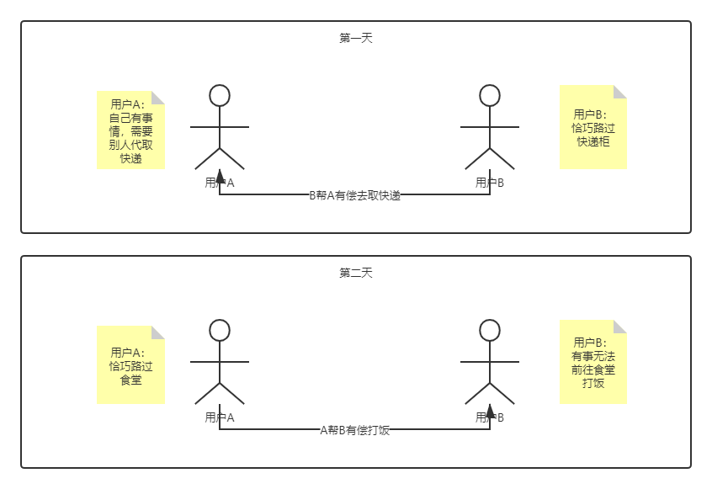

* 1. **用户类和特性**

本产品旨在用于大学生校园内，以方便达到快捷准确的完成交易。用户局限于当代在校大学生。

* 1. **运行环境**

本软件的运行环境，包括：

* 硬件平台：智能手机，电脑；
* 操作系统和版本：Android8，Windows10；
* 支撑环境和版本：MySQL8.0；
* 与该软件共存的应用程序：微信7.0.13。
  1. **设计和实现上的限制**

开发人员的限制包括下列内容：

* 必须使用的MySQL8.0数据库；
* 遵循命名规范和标准；
* 遵循代码编写规范和标准。
  1. **假设和约束(依赖)**

列举出对软件产品需求分析报告中，影响需求陈述的假设因素(与己知因素相对立)。如果这些假设因素不正确、不一致或者被修改，就会使软件产品开发项目受到影响。这些假设的因素可能包括：

* 假定用户会熟练使用微信小程序；

此外，确定本软件开发项目对外部约束因素所存在的依赖。有关的约束包括：

* 工期约束：6月中旬完工；
* 人员约束：只有五个人；
* 设备约束：两台Android手机；